中层管理者成长地图训战营

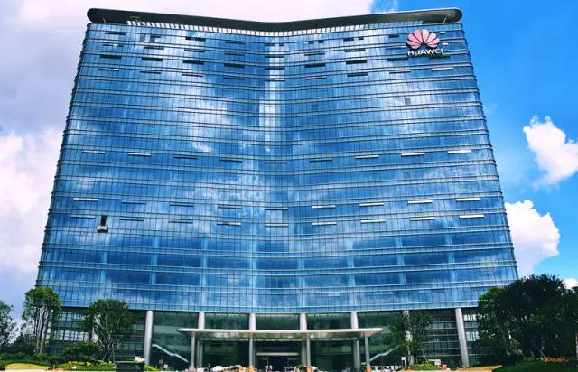

目 录
一、项目背景 2
二、理论基础 3
三、项目价值 4
四、项目内容 5
五、课程大纲 6
六、项目实施流程 13
七、如何保证项目效果 14
八、授课讲师 15
九、风采展示 15

一、项目背景
卓越的企业不仅业绩出众、更重要的是“人才辈出”。被誉为“世界头号经理人”的杰克.韦尔奇在其自传里以“人的企业”、“再造GE”两个章节专门谈到人才对通用电气的关键作用，可以毫不夸张的说：领导梯队建设是这家世界最受尊敬企业基业长青的全部密码。华为公司在1998年发布的《华为基本法》中就明确提出，“我们强调人力资本不断增值的目标优于财务资本增值的目标”，坚持把各级干部队伍建设放在优先的战略地位。2010年5月，中央召开全国人才工作会议再次强调“人才资源是第一资源”的理念。对于企业，“人才是企业核心竞争力”的道理不言而喻，但是人才培养不是一蹴而就的事情，如同“从一吨金沙中提炼一盎司黄金”，需要坚定的信念、持久的耐心和高效的方法。
当前，中国企业在管理人才梯队建设方面主要存在以下四类问题：
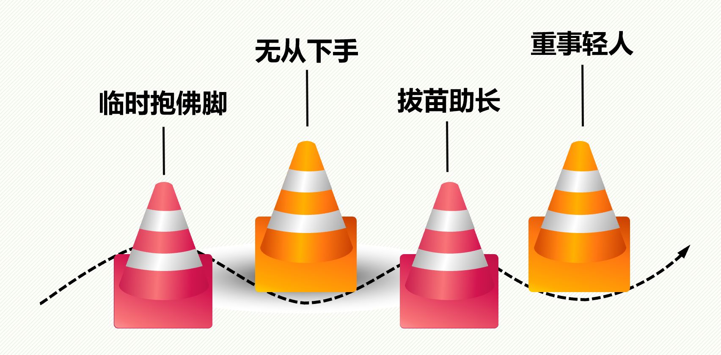
第一类是“临时抱佛脚”，平时重视不够，投入不足，一旦机遇来临，各级领导人才无论是人数还是能力都捉襟见肘，只好求助“猎头公司”，但“空降兵”毕竟有限，企业常常错失成长的良机；第二类是“无从下手”，领导虽然重视，但人才培养观念落后、缺乏系统、方法欠佳、收效甚微，大多数企业没有建立起领导人才“胜任能力模型”，甚至不清楚自己到底需要什么样的人才，更谈不上如何培养了；第三类是“拔苗助长”，这类现象在高成长企业比比皆是，常常“士兵当排长用，排长当连长用，连长当团长用”，导致人岗错配、管理问题层出不穷，战略执行难以到位；第四类是“重事轻人”，企业过于重视领导人才的业务能力，忽略了他们带队伍的能力，忘记了“领导力就是通过他人去完成任务的学问”。即使担任领导职务，仍然是“骨干员工思维”，凡事亲力亲为，不善于识人用人、授权赋能、激励人心，不能培养出优秀的下属，只能贡献业绩，不能贡献人才。

二、理论基础
全球排名第一的管理咨询大师拉姆.查兰在其被誉为“领导力开发圣经”的著作《领导梯队》中提出领导力发展的六个阶段（6P）的理论模型，其中处于每个阶段的管理者都要学习和掌握新的领导技能、时间管理和工作理念。本项目以拉姆.查兰的领导梯队模型为理论基础，同时参考众多国内著名企业中层管理人员领导力素质模型标准，以及所咨询企业的现状和管理者的需求分析，把中层管理者领导力提升需求对应为模型中“从管理自我到管理他人”、“从管理他人到管理经理人员”和“从管理经理人员到管理职能部门”三个阶段的意识和能力要求的总和。
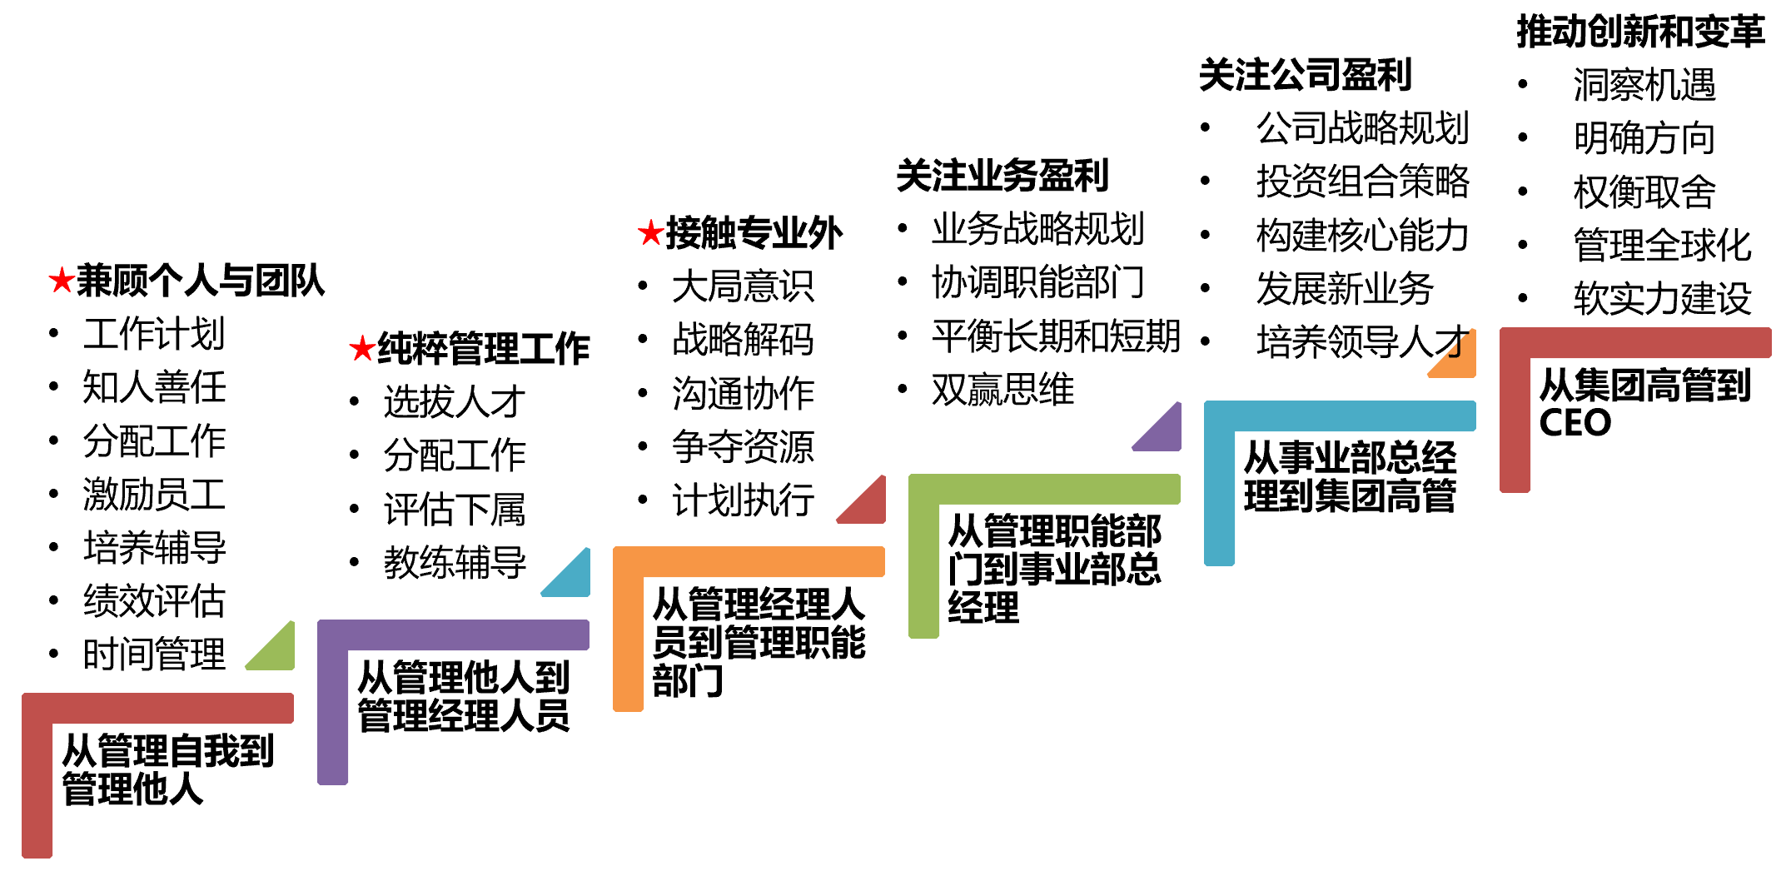
建议把本项目的实施过程分为四个阶段，帮助企业中层管理人员的领导力实现科学、全面、系统性的提升。

三、项目价值

- 更权威：课程继承了被誉为“领导力开发圣经”的著作《领导梯队》的理论基础。授课讲师均来自华为等500强标杆企业。
- 更成熟：世界级经典领导力课程体系，70%世界500强企业的领导力梯队建设思路的共同选择。所有讲师均有三年以上本项目实操经验。
- 更全面：课程内容囊括了企业中层管理者三个发展阶段核心的思维意识、方法技能和工具模板，帮助参训学员实现全方位、多层次、立体化的管理能力提升。
- 更系统：课程内容包含了《领导梯队》中领导力发展模型六个阶段（6P）理论中的前三个阶段，更加科学，严谨、系统。课程设计强调课前调研发现问题、课中培训解决问题、课后落地提高绩效，实现知行合一。
- 更实用：所有讲师都是实战派，均有15年以上企业管理经验、10年以上授课经验、10年以上独立操盘企业咨询项目经验。项目实效=【课前调研】+【课中培训】+【课后辅导】+【落地转化】+【考核跟踪】

四、项目内容
实施阶段 | 第一部分 | 第二部分 | 第三部分 | 第四部分
实施阶段 | 管理自我 | 管理工作 | 管理人员 | 管理组织
核心目标 | 管理者的定位 | 确保任务完成 | 提高人员效能 | 发展组织能力
思维意识 | - 角色认知  - 责任意识  - 能力转型  - 概念思维 | - 正确的做事  - 理性思考  - 质量意识  - 风险意识 | - 表达沟通  - 辅导授权  - 有效激励  - 梯队建设 | - 做正确的事  - 识人心  - 懂人性  - 组织激活
方法技能 | - 效率提升  - 时间管理  - 压力管理 | - 目标管理  - 进度管控  - 问题分析  - 呈现方法 | - 金字塔原理  - 辅导原则  - 授权原则  - 激励模型 | - 战略解码  - 文化氛围建设  - 绩效薪酬管理  - 领导力修炼
工具  模板 | - 效率模型  - 时间管理工具  - 压力管理工具  - 概念思维工具 | - 计划制定工具  - 问题分析工具  - 进度管控工具  - 表达呈现工具 | - 结构化工具  - 辅导和培养  - 授权工具  - 激励工具 | - 战略解码工具  - 绩效薪酬工具  - 文化氛围工具  - 执行系统工具
时间安排 | - 2天/12H | - 3天/18H | - 4天/24H | - 3天/18H

五、课程大纲
课程大纲与时间设置 （合计12天，6H/天）
篇章与课时 |  |  |  | 内容大纲
第  一  部  分 |  | 管  理  自  我 | 第一章  管理者角色认知  【6H】 | 第一节、管理者的角色认知  - 管理的定义  - 管理者的三项关键任务  - 组织需要的三种能力  技术能力、人际能力、概念能力  - 管理者的三承三启  承上启下、承前启后、承点起面  - 组织的概念和原则  - 竞争环境下的对管理者提出新的挑战  - 系统思考和利益相关者的思想  案例研讨：管理者理念的更新  案例研讨：管人和管事的本质区别  案例研讨：如何带领团队改变在公司中被动的局面？  第二节、从专业到管理的重定位  互联网时代知识型员工的六大特点  互联网时代专业人员与管理人员的六大思维模式区别  互联网时代从专业走向管理五大大关键动作  案例研讨：如何站在更高的层面看待自己的部门定位？  案例研讨：500强公司如何培养骨干员工转型走向管理  案例研讨：技术/业务型管理者的职业发展通道。  案例研讨：其他部门提出各种“不合理”需求，怎么办？
 |  | 管  理  自  我 | 第二章  自我管理  【6H】 | 第一节：时间管理与效率提升  - 效率低下的六大原因  - 为谁工作不清晰  - 任务没有优先级  - 工作之前不准备  - 进度总是往后拖  - 凡事都要自己做  - 完成之后不总结  - 建立时间管理的意识  - 时间管理的本质  - 如何记录和分析时间日志？  - 华为时间管理四大法宝  第二节：自我管理工具练习  - 华为的韵律法则  - GTD工作法的要义  - 番茄工作法  - PDCA工作法  - 压力测试与情绪管理  案例研讨：如何处理干扰？  案例研讨：如何克服拖延的习惯？  案例研讨：工作流程精简法  案例研讨：制定工作优先级计划表  案例研讨：情绪与压力管理练习
第  二  部  分 |  | 管  理  工  作 | 第三章  目标管理与计划执行  【6H】 | 第一节：目标管理的意义  - 设计部门目标的四个维度  - 环境分析与部门策略制定  - 从目标到计划的分解流程  - 确保计划有效执行的技巧  第二节：目标管理到计划执行八步法  - 把握企业战略重点  - 确定部门/团队目标  - 做好环境分析  - 制定部门策略  - 制定工作项目与进度计划  - 协调匹配资源  - 精细执行  - 总结复盘  案例研讨：华为某业务线战略解码实例  案例研讨：项目里程碑的制定  案例研讨：华为某项目计划分解实例  案例研讨：华为某项目控制管理实例
 |  | 管  理  工  作 | 第四章  问题分析与解决  【6H】 | 第一节：厘清问题  - 5W2H法明确问题  - 三类常见问题  - 原因分析  - 决策制定  - 计划制定  第二节：分析问题的五种科学管理工具  第三节：麦肯锡问题解决七步法  - 界定问题  - 建立诊断框架（原因分析）  - 淘汰非关键问题（漏斗法）  - 制定详细的工作计划  - 分析评价各备选方案（决策分析）  - 构建论证，制定行动方案（计划分析）  - 说故事（有效呈现）  案例研讨：华为某销售问题分析与解决复盘  案例研讨：富士康某生产问题分析与解决复盘  案例研讨：腾讯某研发问题分析与解决复盘
 |  | 管  理  工  作 | 第五章  表达与呈现  【6H】 | 第一节：口头表达九大结构化框架  - 变焦框架  - 收益框架  - 钟摆框架  - 三角框架  - 演绎框架  第二节：书面呈现结构化框架  - 领导指示“上传下达”结构化  - 向下级布置工作结构化  - 向上级请示工作结构化  - 期间工作汇报结构化  - 专项工作汇报结构化  - 汇报负面问题结构化  - 总结复盘结构化  第三节、商务呈现结构化  商务呈现的三要素：思想、结构、技巧  思考：想比说更重要  切题：商务呈现的目标分析  知彼：商务呈现的受众分析  知己：商务呈现的自我分析  气场：商务呈现的场景分析  风格：商务呈现的风格选择  案例研讨：腾讯某项目汇报实例分享  案例研讨：华为某部门年度工作总结汇报实例分享  案例研讨：华为某客户宣讲实例分享
第  三  部  分 |  | 管  理  人  员 | 第六章  沟通技巧  【12H】 | 第一节：沟通的概念和过程  - 沟通的三个要素  - 沟通的四个层次  - 沟通的五大核心技术  第二节：向上沟通技巧与实践  - 向上沟通原则  - 向上沟通四个场景技巧  第三节：向下沟通技巧与实践  - 向下沟通原则  - 向下沟通五个场景技巧  第四节：跨部门沟通协作技巧与实践  - 跨部门沟通五原则：  - 改变从牵头人（责任人）开始  - 找到有发言权的人  - 让有发言权的人参与决策制定  - 主动配合对方的工作  - 前置性沟通  - 跨部门沟通四步骤  - 与不同类型同事沟通技巧  第五节：建立高效组织沟通模式  案例研讨：站在上级的角度和视野看待问题  案例研讨：上级临时决定，某经理提出建设性的意见案例分析  案例研讨：华为某跨部门项目经理汇报工作案例  案例研讨：与下属绩效沟通案例分析  案例研讨：如何与刺头员工沟通？  案例研讨：如何与聪明的员工沟通？  案例研讨：互联网时代沟通方式的变化
第  三  部  分 |  |  | 第七章  部属培养、授权和激励  【12H】 | 第一节：员工培养和辅导  - 什么样的员工需要培养？  - 胜任力素质模型的概念  - OJT（现场作业）即时培训  - GROW（教练辅导）的技巧  - 集中培训的技巧  - 因材施教的原则  - 不同层级员工的培养目的与原则  经营层、管理层、执行层  - 员工能力发展不同阶段的特征：新任、在任、久任、适任  团队活动：谁的培养最有效？  第二节：员工授权  - 授权的五个层次  - 有效授权的六个步骤  - 对部属授权的原则  - 如何处理反授权  - 控制的本质  - 控制的原则  - 授权后的五种控制的方法  第三节：员工激励  - 直接主管在人才激励中的定位  - 现代企业激励的五个重要理论  - 团队激励的五大（愿景、领导、制度、文化、员工）系统  - 物质激励技巧  - 非物质激励技巧  - 四种类型员工的激励技巧  案例研讨：OJT（现场培训）五步法  案例研讨：华为后备管理干部培养机制探寻  案例研讨：华为以师带徒制度实例分享  案例研讨：华为某团队绩效辅导实例分享  案例研讨：针对不同类型员工授权工作表单  案例研讨：非物质激励的六份工资  案例研讨：为什么成长和发展的机会是对员工最好的激励？
第  四  部  分 | 管  理  组  织 |  | 第八章  组织战略解码  【6H】 | 第一节、战略解码概述  - 华为的市场洞察“五看三定“工具概述  - 战略解码的概念  - 战略解码和PBC的价值  - 公司战略解码与设计原则  - 战略解码—解码框架的设计  第二节、公司战略解码  - 使命、愿景、目标、战略  - 公司战略澄清图  - 公司平衡计分卡  - 公司年度重点工作  - 案例研讨：某企业公司级战略解码实例  第三章、一级部门战略解码及PBC制定  - 部门战略解码流程  - 一级部门战略解码逻辑框架六步法  - 第一步：明确理解公司战略的要点和原则  - 第二步：明确部门使命、愿景、定位  - 第三步：公司战略、竞争战略、战略目标的理解  - 第四步：识别部门相关战略主题  - 第五步：相关战略主题的行动分析  - 第六步：汇总部门行动并进行优先级排序  - 撰写述职报告  - 第一步：理解公司战略（战略澄清图、KPI、年度重点工作）  - 第二步：经验教训总结以及外部环境和机会点分析  - 第三步：制定部门三年路标（业务目标、能力提升路标）  - 第四步：输出部门年度KPI指标  - 第五步：输出本年度部门重点工作  - 第六步：制定本年度部门关键措施及行动计划  - 第七步：部门年度PBC承诺  - 第八步：困难与求助  - 目标制定的技巧  - 绩效指标/KPI分解和制定的技巧  - 撰写一级部门PBC  - Win的撰写技巧  - Execute的撰写技巧  - Team撰写的六个维度  - 制定部门WBS计划以及指标责任分解矩阵  - 输出部门指标定义及报表  - 案例讲解：某事业部的战略解码（战略学习、述职报告及部门PBC）
第  四  部  分 |  |  | 第九章  组织绩效和薪酬管理  【3H】 | 第一节：绩效管理  - 1、战略绩效管理的内涵  - 2、绩效指标的制定  - 3、KPI的设计与分解  - 4、什么是绩效辅导与绩效面谈  - 5、绩效管理循环  案例研讨：某企业在不同发展阶段绩效考核指标跟随企业战略调整的实践  案例研讨：绩效重管理而不是重考核  第二节：薪酬福利管理  - 1、宽带薪酬认知  - 2：内部公平性和外部公平性  - 3、薪酬水平的确定  - 4、员工福利管理  - 5、薪酬管理与选人、用人、留人  案例研讨：华为分钱的方法论和实践  案例研讨：合伙人制实践
第  四  部  分 |  |  | 第十章  组织文化和氛围建设  【3H】 | 1. 组织文化与组织核心竞争力打造  2、组织文化构建的方法论——知信行体系  - 知：从领导的理念到大家的理念  - 信：从大家的理念到大家的信念  - 行：从大家的信念到大家的行为  3、组织文化建设的四个步骤  - 把脉：调研摸底与诊断  - 造核：理念提升与升华  - 教化：文化宣传与推进  - 定性：文化结合管理落地  案例研讨：某小微企业文化体系建设实践  案例研讨：华为某部门文化的建设实践
 |  |  | 第十一章  新经济时代领导力修炼  【6H】 | 1、领导力的本质  2、心智和潜能  3、领导力提升的六项修炼  - 以身作则  - 共启愿景  - 客户导向  - 方向领先  - 挑战现状  - 使众人行  案例研讨：技术出生的马化腾的领导力如何体现？  案例研讨：华为某海外大项目经理领导力提升实例分享

六、项目实施流程

序号 | 工作流程 | 主要内容 | 目的 | 参与者
1 | 课前调研 | 1、问卷调查 | 系统掌握工作中的问题 | 全体培训对象
1 | 课前调研 | 2、访谈培训负责人 | 掌握培训现状和培训期望 | 机构、讲师
1 | 课前调研 | 3、工作现场走访 | 了解工作的流程和产品制造过程 | 机构、讲师
1 | 课前调研 | 4、培训学员代表访谈 | 掌握学员的真实需求和管理水平 | 机构、讲师
1 | 课前调研 | 5、总经理访谈 | 了解总经理的期望和培训要求 | 机构、讲师
2 | 培训目标 | 1、了解学员的能力水平 | 了解学员现状和培训期望的目标 | 机构、讲师
2 | 培训目标 | 2、发现问题，找出差距 | 找出差距，形成培训需求的来源 | 讲师、企业
3 | 课程设计 | 1、有针对性的设计课程 | 设计定制化、个性化、针对性课程 | 讲师
3 | 课程设计 | 2、收集企业真实案例 | 课堂上使用企业案例，贴近实际 | 培训负责人
3 | 课程设计 | 3、设计管理工具、表格、试题 | 理论转换成可落地实施的工具 | 讲师
4 | 课程讲授 | 1、课前制定培训考核规则 | 提高学员的参与度和出勤率 | 讲师、企业
4 | 课程讲授 | 2、课中多元化的授课内容 | 增强学员兴趣及内容的吸收程度 | 讲师
4 | 课程讲授 | 3、工具演练和掌握 | 正确领会、理解和运用管理工具 | 讲师
4 | 课程讲授 | 4、课程结束布置作业 | 强化管理工具的掌握和课后运用 | 讲师
4 | 课程讲授 | 5、下次上课前点评作业情况 | 掌握每次培训之后学员吸收程度 | 讲师
5 | 课后作业 | 1、提供课后行动指引 | 让学员课后有事可做，有法可依 | 讲师
5 | 课后作业 | 2、将课程内容转化为具体行动 | 进一步将管理工具落地与运用 | 学员
5 | 课后作业 | 3：每次课后撰写一个管理案例并 | 按照讲师提供的模板，收集本公司的真实管理案例，并形成规范动作 | 学员、讲师
5 | 课后作业 | 4：每次课后制作一个视频微课 | 将知识点或者案例以小视频的方式呈现 | 学员、讲师
6 | 行动计划 | 1、学员制定课后行动计划 | 将理论付诸行动，不是停留在脑中 | 学员
6 | 行动计划 | 2、落实行动计划 | 使培训产生绩效，看到效果 | 学员
7 | 检查辅导 | 1、检查学员的计划实施情况 | 督促学员用心落实计划，取得成效 | 讲师、企业
7 | 检查辅导 | 2、讲师批改作业，辅导学员 | 检查和辅导学员的实际运用情况 | 讲师
7 | 检查辅导 | 3、电话解答学员的问题与困惑 | 及时反馈学员提问，答疑解惑 | 学员、讲师
8 | 作业提交 | 1、每次作业要自我总结评价 | 让学员自我总结评价，认清自我 | 学员
8 | 作业提交 | 2、作业提交给直属上司审批 | 让领导评价，了解下属的进步程度 | 学员、领导
8 | 作业提交 | 3、培训部收集作业，记录备案 | 让培训部了解本次的培训成效 | 培训负责人
9 | 成效验收 | 1：输出管理者成长地图工具包、管理案例集  2：《知识转训微课》现场呈现  3：总结大会，述职，成效验收 | 让培训部、公司领导检阅培训成效 | 学员、讲师、培训部、领导
10 | 结业典礼 | 培训结言，领导颁发证书 | 资格认证，作为今后晋升的依据 | 培训部、领导

本项目的标准时间投入：
课前调研1天+授课12天+线上集中辅导3次+(成果展示+点评+证书发放）1天=15天

七、如何保证项目效果
1、成立班委会： 由企业方指定班委会成员。
2、课后落地：每次课程结束，讲师布置课后作业，即将课堂上学过的工具模板，结合工作实际，实操运用。课后作业经过上级主管验收签名，然后电子版作业发邮件给讲师，由讲师批改评价作业，了解学员对知识点和管理工具的掌握程度，以利于下次上课点评与改进。
3、作业点评：每次上课前，由讲师针对上次的课后作业进行点评，评选优秀团队、优秀学员，并对共性问题进行统一解答。讲师对作业情况评选出“优秀、良好、合格、待改进、差”五个等级，供培训管理部门参考。
4、课后辅导：收集学员的需求和疑惑，通过电话、邮件、微信群等形式进行解答，问题很多时，安排线上集中辅导（预计三次）。
5、考试验收：所有课程结束后，讲师进行一次综合性全面测试，了解学员对项目中关键知识点的掌握程度。考试成绩要登记注册。
6、成果展示：项目结束后，由讲师梳理并输出《管理者成长地图工具包》、《本企业管理案例集》、《知识转训微课》等资料。由公司组织一次学员的述职演讲，公司领导和讲师现场点评。掌握学员对管理思维、管理方法、工具模板在实际工作中的运用情况和心得体会，也作为对学员学习评价和人才选拔的有利依据。
十、客户见证

八、授课讲师

冯南石博士—华为领导力金牌讲师+干部培养实战专家
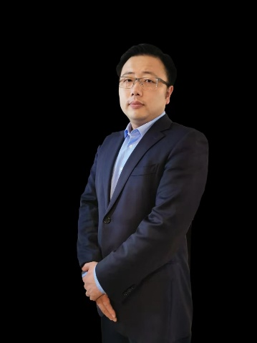
- 获北京师范大学管理学博士、武汉大学硕士学位
- 深圳华为高级项目经理、产品总监、内训讲师
- 中兴通讯产品线总经理、管理咨询师、高级讲师
- 清华大学总裁班、中山大学管理学院、
华南理工大学EDP及MBA班客座讲师
- 2017年出版畅销书《华为高效工作法》
- 2014年至今：年均授课量超过120天
近几年主导的咨询案例：
1、东莞市水务集团战略管理项目、储备干部培养项目；
2、中国集装箱集团中集产城战略管理咨询项目；
3、四川省金港科技服务（集团）有限公司战略、组织、人力、企业文化咨询；
4、香港得利钟表集团管理变革咨询；
5、四川和盟物业有限公司战略、组织、人力、企业文化咨询；
6：江西邮储银行薪酬绩效管理咨询；
7：武汉东湖高新企业文化咨询；
8：深圳华夏龙BLM战略执行力训战营；
9：上海宝武集团宝信软件公司BLM战略执行力训战营；
10、深圳凤凰地产集团BLM战略执行力训战营。

刘善武教授—名校资深教授+干部培养实战专家
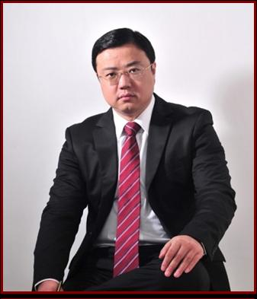
- 山东大学管理学院 研究生导师
- 香港理工大学 特聘讲师
- 中国海洋大学 特聘教授
- 中国企业联合会管理咨询委员会 执行委员
- 国际管理咨询协会理事会（ICMCI） 考试委员会委员
- 国际注册管理咨询师（CMC）
- 广东省管理咨询协会 副会长
- 广东省管理咨询协会 专家顾问团成员
- 中国企业大学管理者联盟 高级顾问
- 华为企业管理顾问
- 2016年度广东省管理咨询业十大领军人物
近几年主导的咨询案例：
1、中国集装箱集团中集产城战略管理咨询项目；
2、东莞市水务投资集团战略管理项目、储备干部培养项目；
3、四川省金港科技服务（集团）有限公司战略、组织、人力、企业文化咨询；
4、香港得利钟表集团管理变革咨询；
5、四川和盟物业有限公司战略、组织、人力、企业文化咨询；
6、中建钢构有限公司企业文化建设咨询项目，该项目荣膺全国企业文化建设十大典范；
7、深圳市华为技术有限公司人力资源企业文化项目、企业社会责任、绿色供应链管理项目；
8、美的集团制冷事业部组织变革（销售渠道整合重组）项目；
9、2017年，在生态环境部、广东省生态环境厅的指导下，推动成立了广东省绿色供应链协会，并担任秘书长一职，2018年主持承办了APEC（亚太经合组织）绿色供应链年会暨APEC绿色发展大会。期间，参与了国家生态环境部、美国环保协会、东莞市政府的“绿色供应链试点”工作。发动、组织了华为、中集等国内诸多著名企业参与的绿色供应链管理实践。参与国家“一带一路”绿色供应链合作平台的组建工作；
10、粤海集团粤港供水有限公司企业文化建设项目。

九、风采展示
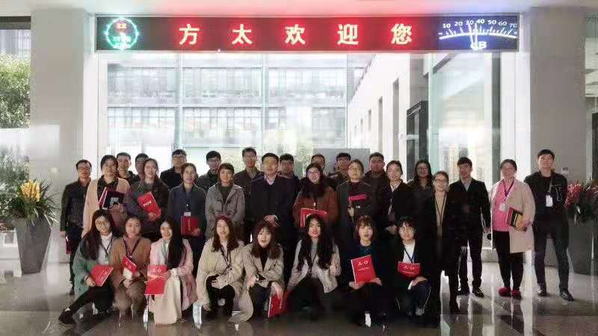
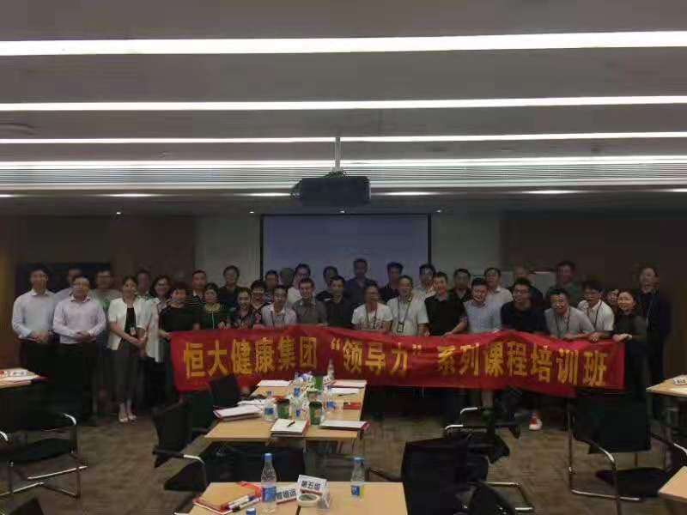

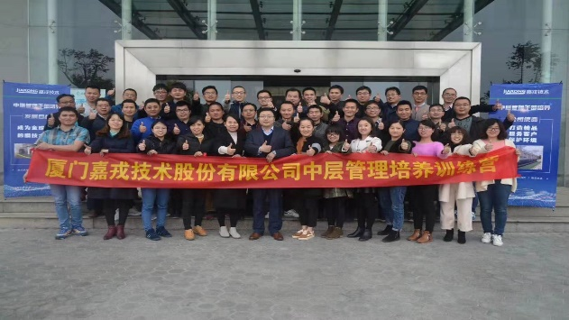
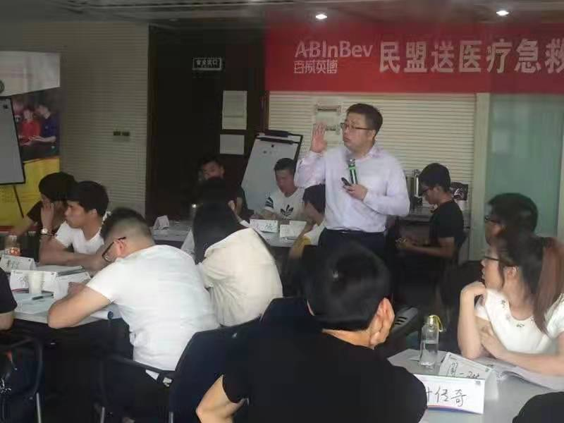

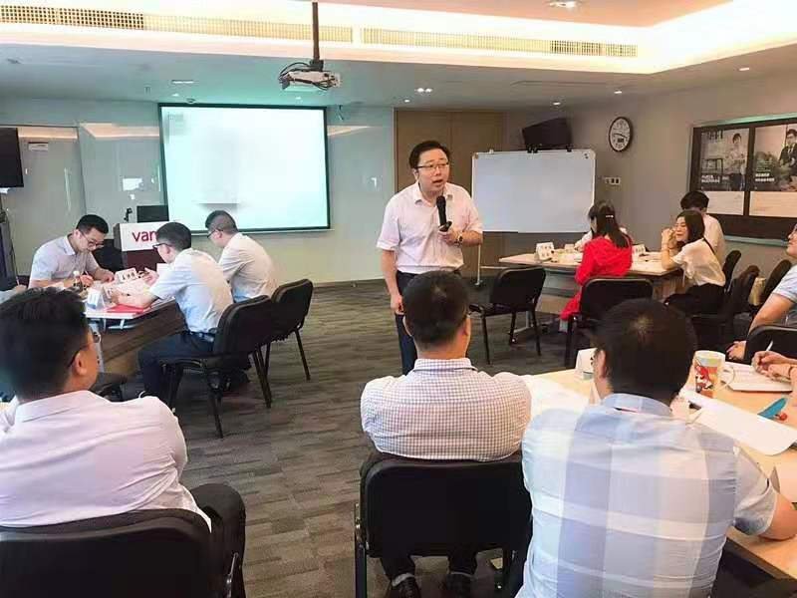
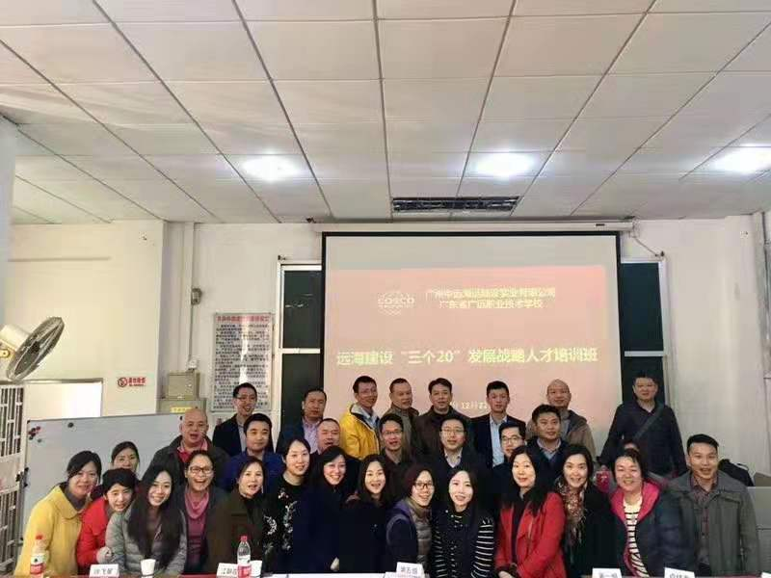

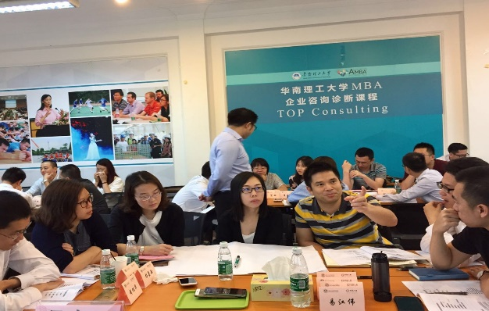
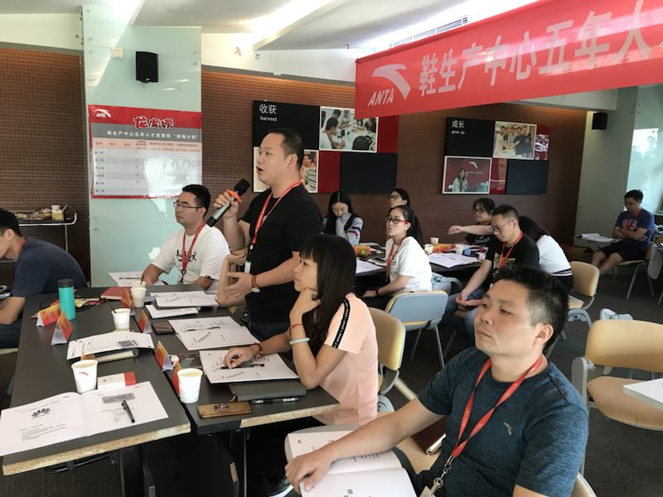
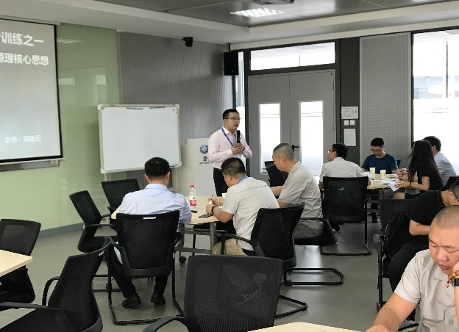
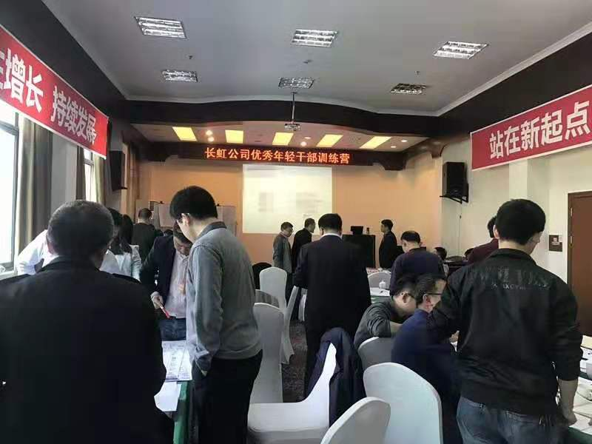

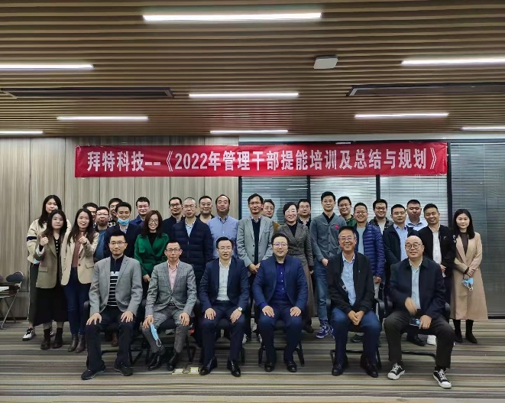
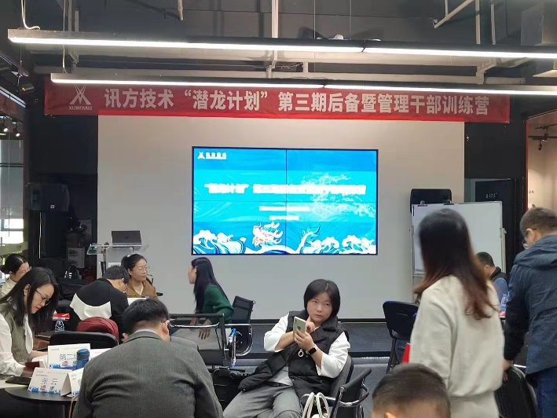
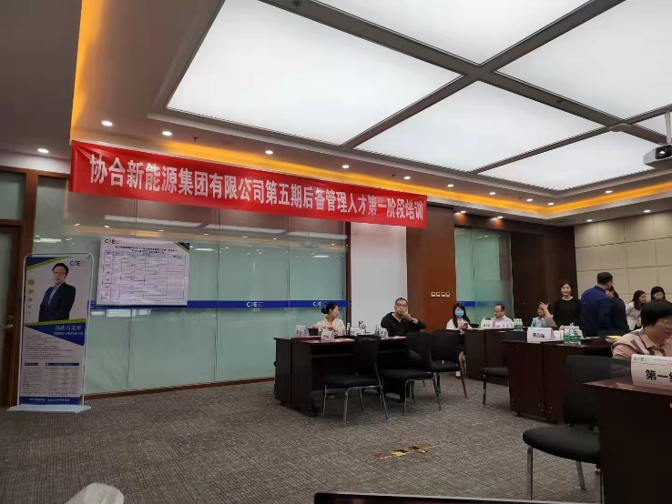
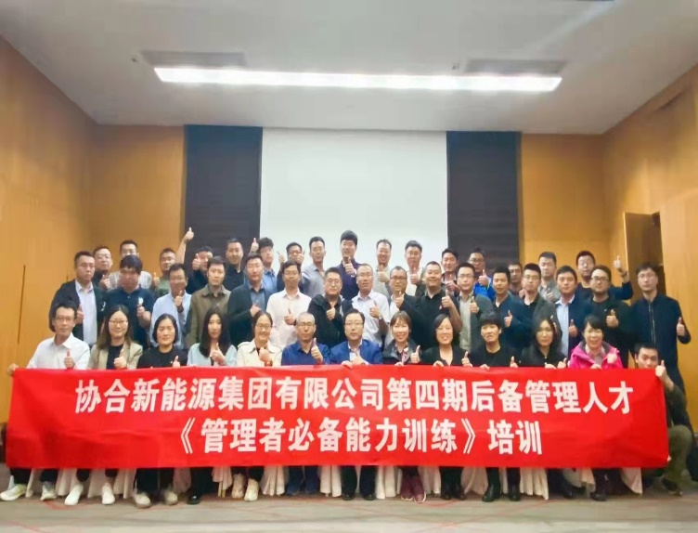
十二、师资介绍

